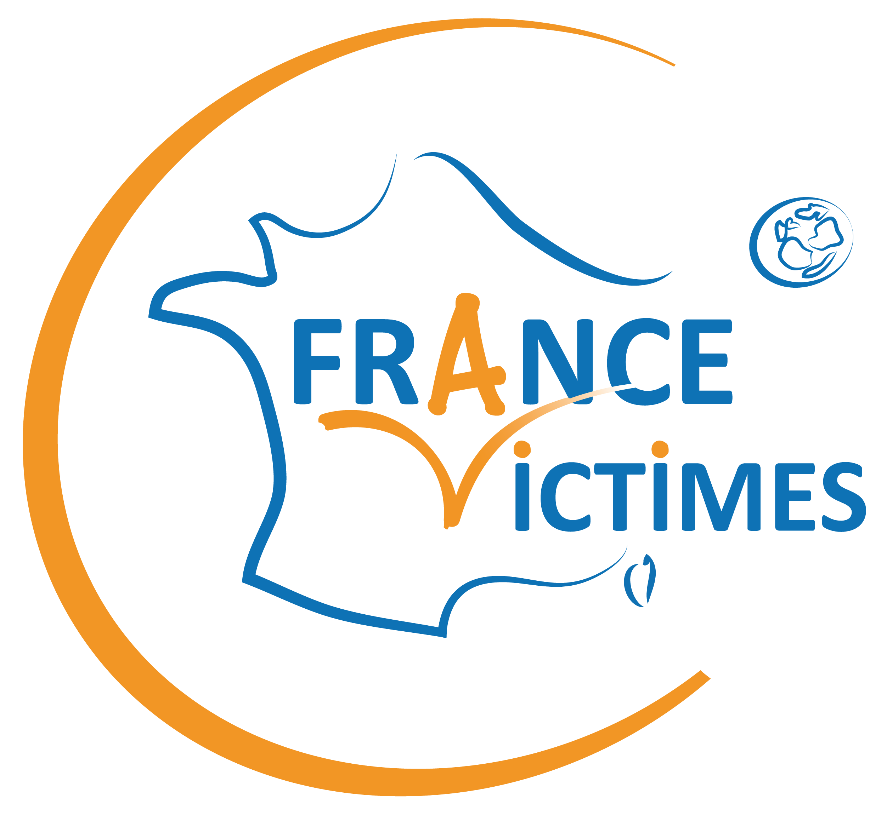
Communiqué de presse
3 décembre 2018

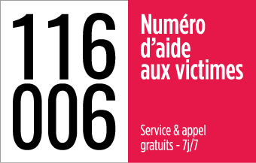

116006, un nouveau numéro pour l’aide aux victimes
#EnParlerPourAvancer
Inauguré par la ministre de la Justice, Nicole Belloubet, ce mardi 4 décembre 2018 à 8h30, ce numéro a été confié à France Victimes,
la Fédération des associations professionnelles de l’aide aux victimes en France.

Le 116 006 est désormais un numéro gratuit ouvert 7 jours sur 7, 365 jours par an. Il permet à toute personne qui s’estime victime d’une infraction (atteintes aux biens, aux personnes, accidents de la circulation, événements collectifs, attentats) ou d’une catastrophe naturelle d’être aidée par un professionnel, en temps réel dans le respect de son anonymat.

Les missions du 116 006 sont :
- Accueillir et diriger toutes les victimes, quels que soient la personne, sa nationalité et son lieu de résidence, vers le réseau associatif d’aide aux victimes et les services spécialisés à vocation nationale en protégeant son anonymat et sa confidentialité.
- Diriger les victimes d’actes de terrorisme et d’accidents collectifs vers les numéros et structures d’information et de prise en charge spécialement mis en place par les pouvoirs publics.

Le 116 006 est un numéro plus court, plus facilement mémorisable, harmonisé en Europe. En composant depuis la France le 116 006, les victimes accèderont aux services de France Victimes. Pour les Français à l’étranger, ils pourront joindre cette même plateforme en composant le 00 33 1 80 52 33 76.

Pour compléter le dispositif téléphonique du 116 006, France Victimes met à disposition des victimes une adresse mail : victimes@france-victimes.fr

En application de la directive européenne du 7 mars 2002 relative à un cadre réglementaire commun pour les réseaux et services de communications électroniques, il remplace le 08VICTIMES.

Depuis 1986, France Victimes est la Fédération nationale d’aide aux victimes offrant une prise en charge globale à toutes les victimes (écoute, information sur les droits, accompagnement psychologique et social). C’est également un lieu de réflexion pluridisciplinaire sur le droit et l’aide aux victimes.
Sur tout le territoire français : 130 associations d’aide aux victimes (1 450 professionnels - 850 lieux d’accueil), conventionnées par le ministère de la Justice, collaborent au quotidien avec les services de police-gendarmerie, justice, santé et services sociaux, dans l’immédiateté et dans la durée, de manière confidentielle. Les services gratuits des associations bénéficient à toutes les victimes (atteintes à la personne et aux biens, accidents de la circulation, catastrophes naturelles et accidents collectifs).
Contact Presse :
Olivia Mons – Directrice de la communication Tél. : 06 15 51 18 43 – omons@france-victimes.fr
www.france-victimes.fr @FranceVictimes #VictimesPlusJamaisSeules

